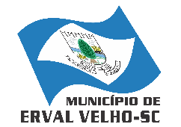
ESTADO DE SANTA CATARINA PREFEITURA MUNICIPAL DE ERVAL VELHO.
SECRETARIA MUNICIPAL DE EDUCAÇÃO, CULTURA E DESPORTO. ESCOLA BÁSICA MUNICIPAL “CÉSAR AVELINO BRAGAGNOLO”.

Áreas do Conhecimento: Matemática; Linguagens; Ciências naturais e Ciências humanas. | Componentes Curriculares:  Matemática, Língua Portuguesa, Ciências, História e Ensino Religioso.
Ano/ 5º ano TURNO | Professor:
Aluno:
Critérios de Avaliação:
Atenção e concentração para a identificação da resolução adequada para cada questão;
Organização e capricho ao formular as respostas;
Não rabiscar ou rasurar as folhas dos livros ou cadernos;
Responder as questões sempre a lápis.
Data da realização: 20/04/2021 | Data da entrega: 04/05/2021

Nesta próxima quinzena realizaremos atividades pedagógicas com o livro pedagógico, nestes dias iremos trabalhar com as disciplinas de Língua Portuguesa, Matemática, Ciências, História e Geografia.
Se organize de modo que consiga estudar diariamente por um período, afim de que ao acabar a quinzena você tenha conseguido realizar a todas as atividades.

Língua Portuguesa
Atividade 1. Na quinzena passada estudamos sobre o uso do dicionário, desta forma aliando os conteúdos de língua portuguesa à história, escolha 10 palavras do livro de história (páginas 4 a 13) que estejam relacionadas aos conteúdos vistos referente a antiga civilização do Egito e crie o seu dicionário.
Relembre-se das regras, que todas as palavras do dicionário são organizadas em ordem alfabética, a importância dos verbetes, a divisão silábica e a escrita correta delas.
Atividade 2. Leitura do livro se todas as coisas fossem mãe. ( em PDF no grupo de pais)
Após ler a obra: Se todas as coisas fossem mãe, agora é o seu momento de criar versos nos quais onde as coisas que você tem ao seu redor fossem mães, para isso, será necessária uma cartolina, e recortes, onde você irá escrever seus versos e completar com recortes que representem as palavras.
Atividade 3. Leitura do livro Era uma vez um livro (em PDF no grupo de pais).
Após a leitura do livro realizar ficha de leitura que segue em anexo.
Como por exemplo:

Se o sapato fosse mãe, seria mãe dos...,
Se a escova de dente fosse mãe, seria mãe ...,
Se a orelha fosse mãe, seria mãe ...,
Se a blusa fosse mãe, seria mãe....
Matemática
No seu livro didático iremos realizar as atividades das páginas 20 a 29;
- Multiplicação por dois algarismos:
- Atividades;
- Investigação matemática;
- Problemas de contagem;
- Atividades;
Atividades de fixação
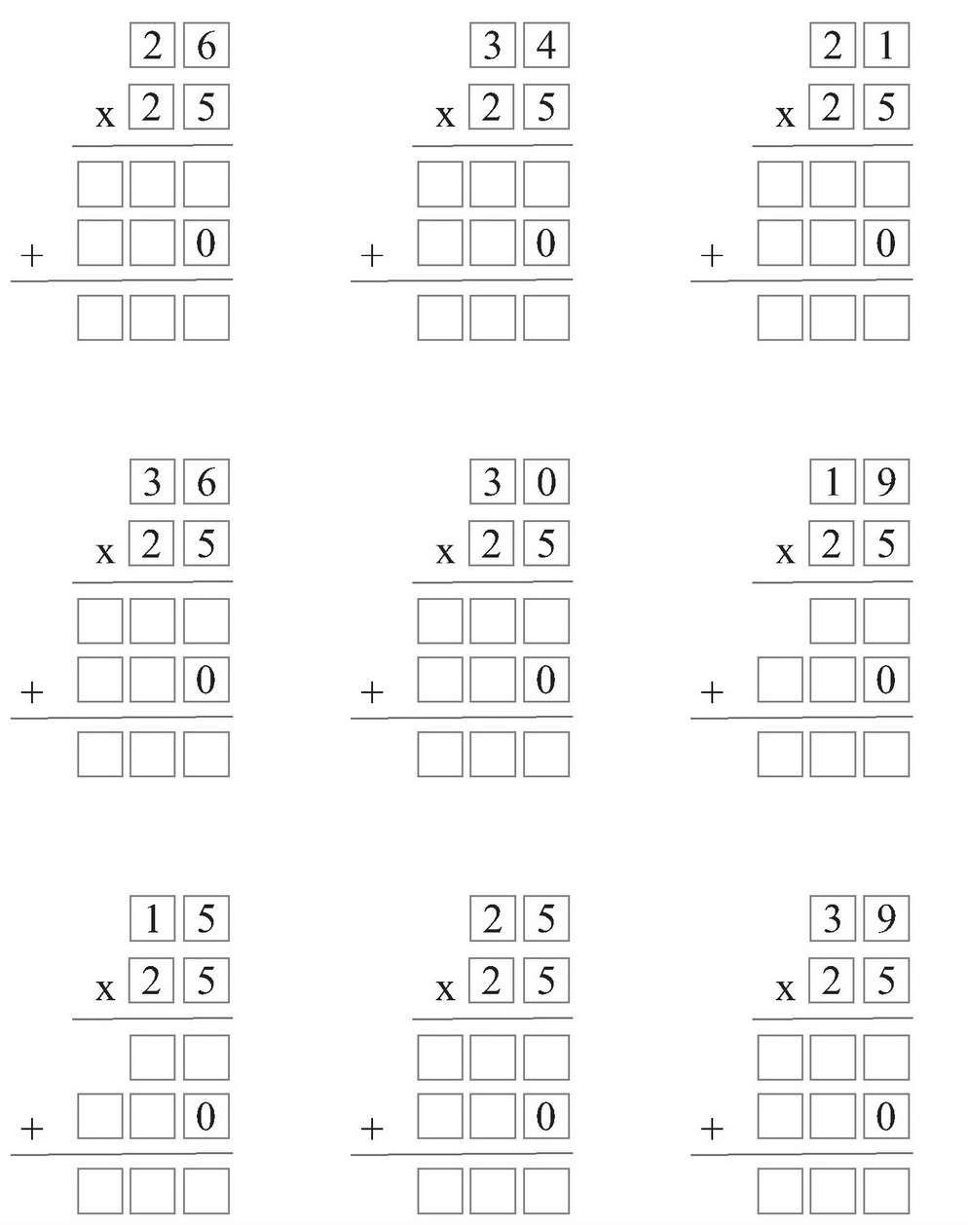

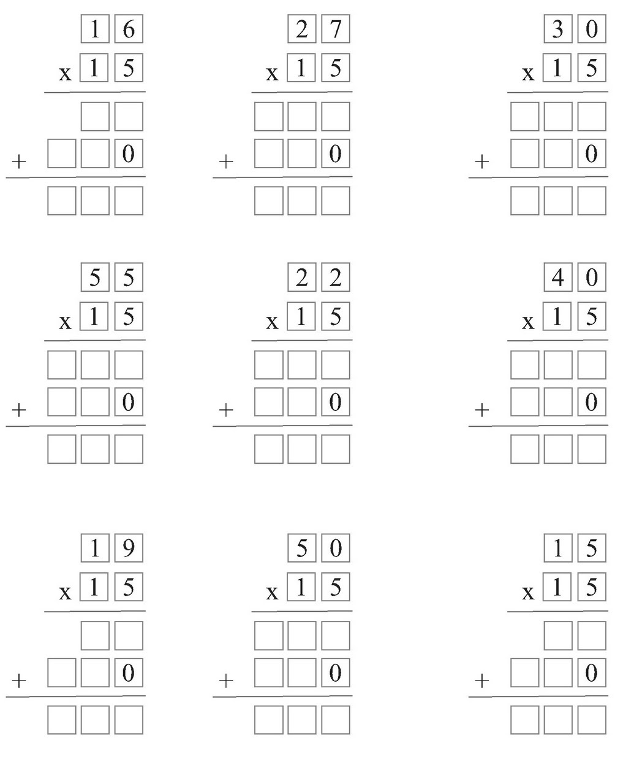
História e Ensino Religioso
Apostila, leitura e realização das atividades das páginas 13 a 21.
A áfrica em outros tempos;
As contruções das pirâmides;
Egito Antigo;
A religião no Egito Antigo;
Cidadania todo dia;

Atividade complementar: Produção da máscara dos faraós, com material de apoio.
Após produzir essa máscara, busque por informações na internet, e escreva um pequeno texto a descrevendo, grave um vídeo seu, usando o adereço e envie no grupo de país.

Após a leitura dos conteúdos da apostila, realize uma pesquisa na internet, sobre a religião do Egito Antigo, escreva em uma folha A4 ou de caderno e ilustre de acordo com os conteúdos vistos.
Ciências – Leitura e realização das atividades da apostila páginas 12 a 15.
- Confeccção do Jogo alimentação saudável;
- Atividades alimentação saúdável;

Atividades de fixação: Após os conteúdos visto neste capítulo, referentes a alimentação saudável, elabore uma produção de texto, informando, e orientando as pessoas, as quais vão ler seu texto, sobre a importância sobre termos hábitos alimentares saudáveis, e o quaão importante é buscarmos as informações sobre os alimentos que consumimos diariamente.
Após produzir seu texto, com uma folha A4, ou cartolina, produza uma cartilha, com o seu texto, e com imagens ilustrando o que escreveu,
Use todos os dados disponíveis no livro, e crie o seu panfleto informativo, descreva sobre todos os tipos de alimentos que aprendeu neste capítulo,como por exemplo: alimentos in natura, processados, ultra-processados, e etc.
